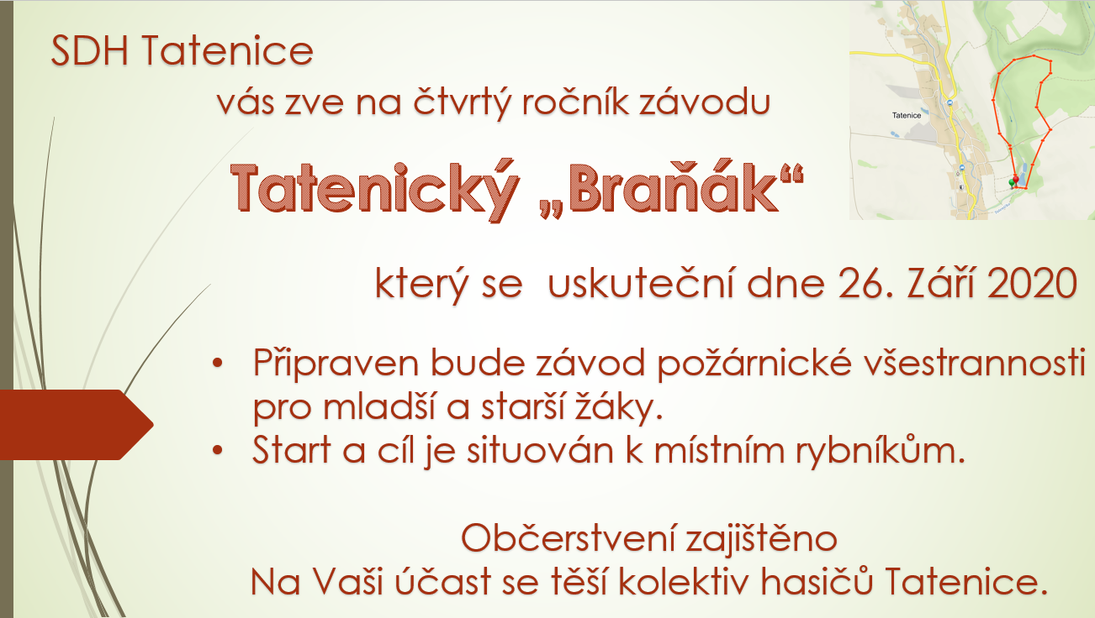
Tatenický “Braňák”
Den: sobota 26. září 2020
Disciplína: závod požárnické všestrannosti dle pravidel hry plamen
Prezentace 8:00 – 9:00 hodin
Zahájení: 9:15 hodin
Startovné: 100,-Kč / hlídka

Prosíme tímto o pomoc a poskytnutím rozhodčích na disciplíny.

Přihlášky prosím zasílejte do 23. září 2020
Email: jaromír.11@seznam.cz
Telefon: 604 285 381 (Jaromír Stryja)

Z důvodu aktuální covidové situace může dojít ke změně.

